МУНИЦИПАЛЬНОЕ АВТОНОМНОЕ ДОШКОЛЬНОЕ ОБРАЗОВАТЕЛЬНОЕ УЧРЕЖДЕНИЕ

детский сад № 5 «Теремок»

Республика Бурятия, Джидинский район, с. Петропавловка, ул. Свердлова, 51

тел.:8(30134)41-7-45, e-mail: [madou5@list.ru](mailto:madou5@list.ru)

# Проект «Русская народная игрушка матрёшка»

**Идея проекта**: пробудить интерес к разнообразию русских традиций и промыслов народных игрушек через знакомство детей с матрёшкой.

**Вид проекта**: игровой

**Цель**: создание условий, раскрывающих творческий и интеллектуальный потенциал младших дошкольников, ориентированных на диалогическое взаимодействие детей, родителей и педагогов и способствующих самопониманию и саморазвитию всех участников педагогического процесса на основе приобщения детей к традиционной культуре родного края.

**Актуальность проекта:**

Проект направлен на решение вопросов патриотического воспитания детей в соответствии с базовыми образовательными программами. Содержание расширено  за счет включения задач педагогического просвещения родителей, вовлечение родителей в образовательный процесс, повышение роли семьи в современном обществе конкретизация задач патриотическому воспитанию, использование программ воспитания детей на традициях народной культуры.

Народная игрушка будит мысль и фантазию ребенка. Деревянная точеная фигурка девушки Матрены в сарафане и с платочком на голове невольно привлекает внимание яркой раскраской и вызывает улыбку. Учитывая особенности матрешки надо целенаправленно использовать ее.

**Программное содержание проекта**:  
Познакомить с самой популярной  русской народной деревянной игрушкой – матрешкой. Развивать творческую фантазию детей, их самостоятельность.

**Задачи:**

Сформировать у ребенка представление о русской народной игрушке МАТРЁШКЕ.

Познакомить детей и привлечь  родителей к историческому и культурному наследию родного края.

Познакомить детей с нетрадиционными изобразительными техниками.

Формировать позитивное, уважительное отношение к родному краю, к труду, его истории.

**Участники проекта:** воспитатель, музыкальный руководитель, дети, родители.

**Длительность проекта**: краткосрочный ( 3 недели)

**Этапы реализации проекта «Русская народная игрушка- МАТРЁШКА**»:

1 этап Подготовительный

Погружение в проблему, постановка задач.

1. Беседа в диалоговой форме с детьми об игрушках наших бабушек и дедушек, об игрушках матрёшках.

2. Рассматривание игрушки матрёшки.

3. Пробуждение интереса к теме развлечения ( дети совместно с воспитателем знакомятся с материалом проекта и отвечают на вопросы).

4. Рассматривание наглядно – дидактического материала.

5. Подбор литературы

6. Изготовление памяток.

2 этап Продуктивный.

**Мероприятия по реализации проекта**:

Познавательно - речевое развитие.

- чтение и обсуждение стихотворений, потешек о матрёшках

- рассказ воспитателя о русской народной игрушке матрёшке

- отгадывание загадок о матрёшке

Художественно – творческая деятельность.

- Рисование «Сарафан для матрёшки»

- Конструирование из пластмассового конструктора «Дома для матрёшек»

- Лепка «Украшаем матрёшку»

- Аппликация «Наряд для матрёшки»

Игровая деятельность.

- Дидактическая игра «Матрёшки»

- Физкультминутка «Научи матрёшку»

- Дидактическая игра «Большие и маленькие матрёшки»

- Дидактическая игра «Красный – синий»

- Дидактическая игра «Подбери двери к домикам»

- Оформление уголка для родителей «Русская народная игрушка – МАТРЁШКА»

- Картотека стихотворений, песенок, прибауток,

загадок о матрёшках.

  3.Этап Заключительный

Развлечение « Мы матрешки»

Конкурс среди родителей « Красавица матрешка»

**Результаты проекта: Итоговое занятие« Русская народная игрушка – матрешка»**

**Проект « Русская народная игрушка – матрешка»**

вторая младшая группа

Хороших Т.К.

Рисование «Сарафан для матрёшки».

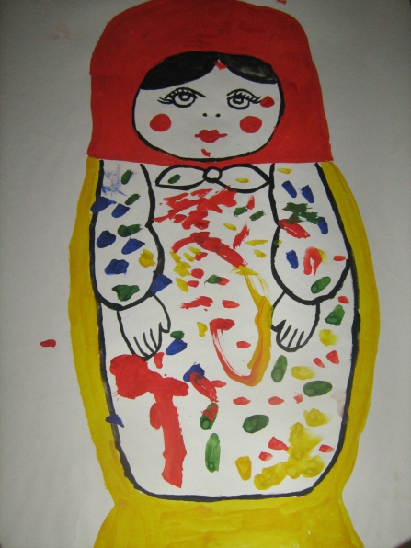

2.Лепка «Украшаем матрёшку».

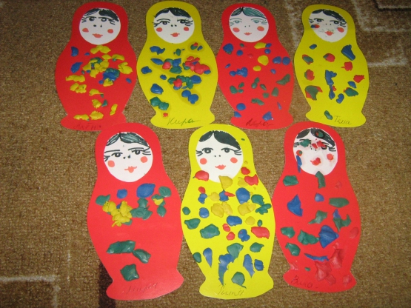

Аппликация «Наряд для матрёшки».

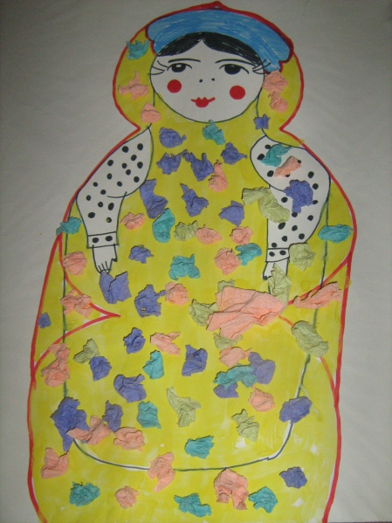

Конструирование в младшей группе «Домик для матрешки»

Цель: РАЗВИТИЕЭЛЕМЕНТАРНЫХ КОНСТРУКТИВНЫХ НАВЫКОВ, развивать цветовое восприятие, стремление к игровому и речевому общению, воспитывать трудолюбие.

Материал: большие кубики "Лего", матрешка, мелкие игрушки.

Ход занятия:

ребята сегодня нам предстоит интересная работа, а для этого давайте разомнем свои пальчики:

**ПАЛЬЧИКОВАЯ ГИМНАСТИКА:**

"Дом".

Я хочу построить дом (руки сложить домиком, поднять над головой)

Чтоб окошко было в нем (пальчики обеих рук соединить в кружочек)

Чтоб у дома дверь была (ладошки рук соединяем вертикально вместе)

Рядом чтоб сосна росла. (одну руку поднимаем вверх и"раскрываем" пальчики)

Чтоб забор вокруг стоял, пес ворота охранял (соединить руки в замок и делаем круг вокруг себя)

Солнце было, дождик шел (руки вверх, а потом опускаем и стряхиваем)

И ТЮЛЬПАН В САДУ РАСЦВЕЛ (соединяем вместе ладошки имедленно раскрываем пальчики)

Воспитатель:-ребята посмотрите кто это к нам пришел! Да это же красавица матрешка.

Кукла славная матрешка,

Где же ручки,

Где же ножки,

Ах, какие щечки, красные, румяные,

На фартучке цветочки и на сарафане.

Вот матрешка мама, вот матрешки дочки.

Ротик будто ягодки,

Глазки будто точки!

Мама песенку поет

Дочки водят хоровод.

Маме хочется покой,

Дочечки бегут домой.

Матрешка:-ребята на улице очень холодно, а мне негде жить.

Воспитатель:-не переживай матрешка, мы с ребятами тебе поможем. Поможем ребята, что мы сделаем?

Дети:-построим домик.

Матрешка:-спасибо, но это наверно нелегко.

Воспитатель:-конечно, но ребята молодцы они сейчас все расскажут и покажут.

Проводим анализ строительства, повторяем и учим цвета.

Предлагаю детям маленькие машинки и игрушки, обыгрываем постройку.

Дети сами начинают строить дорожки, для того чтобы игрушки поехали в гости кматрешки и ее дочкам.

Матрешка:-спасибо ребята, у нас появилось много друзей нам теперь не страшен не снег, не холод, потому что у нас есть большой красивый дом.

# Конспект «Мы-матрёшки, мы — сестрички»

Цель:

Учить детей выделять величину как особые признаки предметов, сопоставлять предметы между собой по этим признакам, используя один предмет в качестве образца, подбирая пары, группы.

Задачи:

учить детей выделять величину как особые признаки предметов,

сопоставлять предметы между собой по этим признакам, используя один предмет в качестве образца, подбирая пары, группы,

обогащать словарный запас детей прилагательными : большой, маленький, красивый,

расширять и активизировать словарь детей путем обогащения знаний о ближайшем окружении,

развивать связную речь.

Оборудование: игрушка- матрёшка, игрушки- предметы ближайшего окружения (мяч, машинки, куклы).

Вводная часть.

Дети сидят на стульчиках

Воспитатель:

Ребята, я приглашаю нам поиграть, но сначала я вам загадаю загадку:

Рядом разные подружки,

Но похожи друг на дружку.

Все они сидят друг в дружке,

А всего одна игрушка. (Матрешка) (Возможные ответы детей.)

Правильно, ребята, это матрёшка! Посмотрите какая она красивая… .

Мы матрёшку открываем, и другую вынимаем.

Мы другую открываем, и третью вынимаем.

Посмотри, посмотри, - три матрёшки, -1, 2, 3.

Основная часть:

Воспитатель:

Посмотрите, ребята, на матрёшек, 1- большая, 2- поменьше, а 3 – маленькая. А теперь, вы, покажите мне маленькую матрёшку (дети показывают)

А теперь, покажите мне большую матрёшку (дети показывают)

Ребята, а давайте потанцуем с матрёшками.

Дети выходят в середину группы и повторяют движения воспитателя.

Звучит музыка «Мы – весёлые матрёшки»

ФИЗМИНУТКА “МАТРЕШКИ”:

Хлопают в ладошки

Дружные матрешки. (Хлопают в ладоши)

На ногах сапожки, (Руки на пояс, поочередно выставляют ногу на пятку вперед)

Топают матрешки. (Топают ногами)

Влево, вправо наклонись, (Наклоны телом влево – вправо)

Всем знакомым поклонись. (Наклоны головой влево -вправо)

Девчонки озорные, Матрешки расписные.

В сарафанах ваших пестрых (Руки к плечам, повороты туловища направо – налево)

Вы похожи словно сестры.

Ладушки, ладушки,

Веселые матрешки. (Хлопают в ладоши)

Воспитатель:

Детки, а теперь посмотрите, где у нас в группе есть большие и маленькие игрушки…. (Возможные ответы детей.)

А вот кукла Катя, она большая, теперь принесите куклу Машу, она маленькая… .(дети ищут, находят и приносят) .

Посмотрите, вот большая машинка, а вы мне найдите маленькую… .(дети ищут, находят и приносят).

Посмотрите, вот большой мяч, а вы мне найдите маленький… .(дети ищут, находят и приносят) .

Воспитатель:

А давайте поиграем с вами в игру «Весёлый мяч»

Подвижная игра «Весёлый мяч»

(Все дети изображают мяч, прыгают на месте)

Друг весёлый мячик мой

Всюду, всюду он со мной!

1, 2, 3, 4, 5,

Хорошо мне с ним играть.

(«Мячи» убегают, а взрослый догоняет.)

Итог.

Ну что, ребята, Вам понравилось? (Ответы детей)

Кто к нам приходил в гости? (Ответы детей)

Мы их будем ждать ещё в гости. А им пора в страну игрушек.

Давайте с ними прощаться. (До свидания)

# Конспект занятия по рисованию «Раскрасим пуговички матрешкам»

Цели: 1. Учить раскрашивать предметы круглой формы;

2. Продолжать учить правильно держать кисточку тремя пальцами выше железного наконечника;

3. Закрепить знание цвета;

4. Воспитывать эмоциональную отзывчивость.

Материалы и оборудование: игрушка «Матрешка», мольберт, краски, кисти, стаканы с водой, салфетки, листы бумаги с нарисованной матрешкой (с не раскрашенными пуговицами) для каждого ребенка, зеленая самоклеющаяся пленка в виде пуговиц.

Ход занятия

1. Организационный момент.

Воспитатель (обращаясь к детям): Ребятки, внимательно глазками посмотрите на меня. А где ваши ушки? (дети показывают). А ушками послушайте! Хотите покататься на поезде? Тогда стройтесь. Я буду паровозом, а вы вагончиками. А вот волшебный клубочек (воспитатель показывает клубок). Он нам поможет построить длинный предлинный поезд. Дети строятся, держась за размотанный клубок и двигаются по группе. Воспитатель читает стихотворение:

Паровоз, паровоз

Новенький- блестящий.

Он вагончики повез, будто настоящий.

Чух, чух, чух,

Ту, ту, ту – уууу!

2. Основная часть.

Раздается стук в дверь. Входит матрешка. Воспитатель здоровается с матрешкой.

Воспитатель:Ребятки, посмотрите, какая нарядная и красивая матрешка к нам пришла. Детишки, возьмем матрешку с собой покататься на поезде? (дети отвечают). Матрешка, присоединяйся к нам, пойдем покатаемся на поезде. (Матрешка встает в строй к детям, взявшись за веревку из клубка) .

Физкультминутка(артикуляционная гимнастика):

(Воспитатель читает стишок, а дети повторяют звуки за воспитателем):

Чух, чух, чух,

Мчится поезд во весь дух.

Поехали (ш-с-ш-с)

Гудит паровоз (у-у-у-у)

Пар пускает (пых-пых-пых)

Остановились (ф-ф-ф-ф-ф)

Детишки с воспитателем останавливаются возле мольберта. На мольберте изображена нарисованная матрешка с большими, зелеными пуговицами.

Воспитатель: Вот мы и приехали.

Матрешка: Ребятки посмотрите, кто-то меня нарисовал. Какая же я все-таки красивая! (и встает рядом с мольбертом лицом к детям).

Воспитатель. Ой, ребятки! Посмотрите, какие замечательные пуговицы у матрешки на рисунке! Ребятки, а какого цвета эти пуговицы? (дети отвечают) А у нашей матрешки пуговицы белые. Наверное их забыли раскрасить.

Матрешка: Я тоже хочу зеленые пуговицы.

Воспитатель: Ребятки, поможем матрешке, раскрасим пуговки.

Дети садятся за столы, где лежат рисунки матрешки с белыми пуговицами.

Воспитатель: Только нам наверное потребуется помощник. Что это?

Воспитатель показывает большую кисточку. Дети отвечают.

Воспитатель: Правильно, это кисточка, наша помощница. У каждого из вас на столе лежит кисточка. Она поможет вам раскрасить матрешке пуговицы. Но кисточку надо уметь держать правильно. Иначе рисунок получится не аккуратным. Давайте вспомним, как нужно правильно держать кисточку.

Воспитатель и дети показывают как правильно тремя пальцами чуть выше железного наконечника держать кисточку.

Воспитатель: Детишки, а какой формы пуговицы у матрешки? Покажите пальчиком.

Дети показывают круг в воздухе.

Воспитатель: Правильно, пуговицы круглые. Вот теперь у нас все подготовлено, можно начинать раскрашивать пуговицы. Давайте вспомним ребятки как же это сделать. Давайте возьмем кисточку в ручки, окунем в стакан с водой, чтобы намочить ее ворсинки. А теперь мокрой кистью наберем краску, обмокнув ее ворсинки в банку с краской. А затем снимем лишнюю краску с кисточки, прикоснувшись к краям баночки. Теперь закрасим пуговицу, прикладывая к ней кисточку и не заходя за ее края.

Дети закрашивают одну пуговицу.

Физкультминутка:

Воспитатель: А сейчас давайте поиграем.

Мы весёлые матрёшки

Мы весёлые матрёшки—Ладушки, ладушки.

На ногах у нас сапожки,

Ладушки, ладушки.

Мы похожи, словно сестры,

Ладушки, ладушки.

(Руки согнуты в локтях, указательным палец правой руки упирается в правую щёку. При произнесении слов «ладушки, ладушки» дети каждый раз хлопают в ладоши, показывают «сапожки» на ногах, ставят попеременно каждую ногу на носочек, на пятку и стучат каблучками. Далее на счёт «раз-два-три» кружатся, руки на поясе.)

Пока дети играют, Матрешка незаметно от детей приклеивает на одну из своих белых пуговиц зеленую самоклеющуюся пленку.

Воспитатель: Ой, смотрите детишки, у нашей матрешки появилась такая же зеленая пуговица. Чтобы все пуговицы стали такими же красивыми вам нужно докрасить остальные пуговицы на ваших рисунках.

Дети садятся за столы и продолжают закрашивать пуговицы на рисунках.

По завершении работы воспитатель обращается к детям. Чтобы кисточка не засохла ее нудно вымыть в стаканчике с водой. Давайте помоем кисточки и подсушим ее, приложив к салфетке. Тогда кисточка поможет нам нарисовать еще много красивых рисунков.

Дети выполняют.

Тем временем, матрешка незаметно приклеивает зеленую самоклеящуюся пленку на все свои оставшиеся пуговицы.

Воспитатель: Посмотрите дети, какое волшебство произошло! У нашей матрешки все пуговицы стали зелеными! А теперь давайте посмотрим на ваши рисунки.

Дети кладут рисунки на стол.

Воспитатель: Так что же мы сегодня раскрашивали? Какого цвета стали пуговицы у матрешек?

Дети отвечают.

Воспитатель: Какие вы все молодцы! Так хорошо постарались!

3. Итог занятия.

Матрешка: Спасибо ребятки. Какие вы молодцы. Ну а теперь мне пора собираться к себе домой. Я пришла к вам не с пустыми руками, а с угощениями. Вот вам вкусные и полезные яблочки. До свидания.

Воспитатель: Детишки давайте попрощаемся с матрешкой.

Дети прощаются.

Воспитатель: А теперь пойдем помоем ручки и попробуем угощение.

Дети моют руки и кушают яблоки.

# Конспект занятия во второй младшей группе «Матрёшка»

Задачи:

Познакомить детей с народной игрушкой (Матрешка).

Воспитывать эстетическое отношение к предметам народного творчества, уважение к труду народных умельцев.

Приучать детей выполнять работу аккуратно (лепка, аппликация, художественное творчество.)

Обогатить словарь детей. (матрёшка, пальчиковый театр, деревянная кукла) .

Ход занятия.

Рассказ воспитателя о матрешке:

Матрёшка – это русская деревянная игрушка в виде расписной куклы, внутри которой находятся подобные ей куклы меньшего размера. Число вложенных кукол обычно от трёх и более.

2. Показ игрушки:

Дети рассматривают матрешку, играют.

3. Анализ проведенных наблюдений:

Понравилась ли игрушка детям?

Чем запомнилась игрушка?

4. Повторяем счет до 5:

Воспитатель вместе с детьми пересчитывает количество «спрятанных» матрёшек.

5. Художественное творчество:

Рисуем сарафан матрёшки, используя уже знакомые цвета.

Знакомство с пальчиковым театром. (Театр матрёшка «Курочка ряба»)

Развивают мелкую моторику, речь, память и воображение.

Постановка сказки происходит на детском столике.

Подводим итоги:

Выставка детских работ,

Анализ проделанной работы,

Показ сказки «курочка ряба».

# Дидактическая игра «Цветные матрешки» для детей второй младшей группы

Основным видом деятельности дошкольника, как мы знаем, является игра. И особое место отводится дидактическим играм. "Игра для детей - это способ познания мира. Играя, они изучают цвета, форму, свойства материала, пространственные отношения, числовые отношения, изучают растения, животных" - говорила Н. К. Крупская.

А дети второй младшей группы еще не имеют большого опыта, не всегда знают основные цвета, не могут классифицировать предметы. Поэтому, вашему вниманию предлагается дидактическая игра "Цветные матрешки", целью которой является закрепление основных цветов.

Я изготовила матрешек четырех основных цветов: красного, желтого, синего и зеленого. У каждой матрешки есть свое лукошко. Также были сделаны мелкие предметные картинки: красные грибочки, желтые морковки, синие мячи, зеленые елочки.

Изготовление игры.

1. Вырезывание формы матрешки и оформление ее аппликацией.

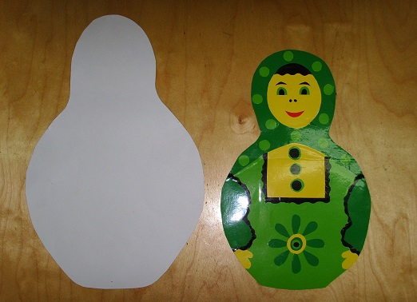

2. Изготовление лукошек из бумаги и атласной ленточки.

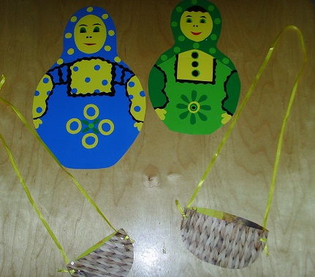

3. Вырезывание предметных картинок и оформление их аппликацией.

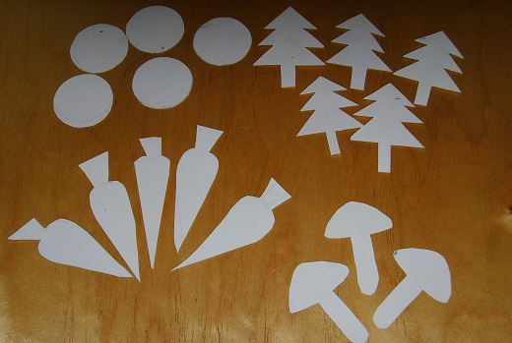

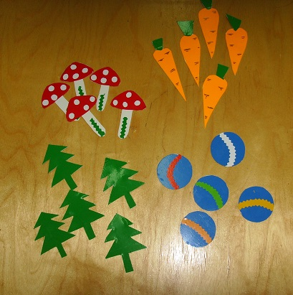

Этих матрешек можно использовать в следующих играх:

1. Игра "Подбери по цвету".

Цель: Закрепление основных цветов.

(Дети складывают предметные картинки каждого из цветов в лукошко матрешки аналогичного цвета)

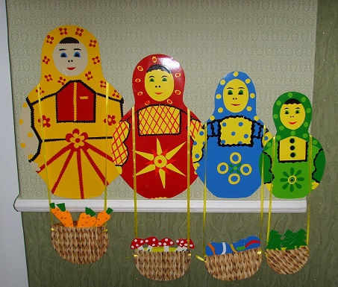

2. Игра "Одинаковые подарки"

Цель: Учить распределять предметы поровну.

(Дети "дарят" каждой матрешке одинаковые подарки. Либо одинаковое количество (например, всем матрешкам по 2 предмета, либо каждая получает и елочку, и грибочек, и морковку, и мячик) .

3. Игра " Выполни задание"

Цель: Закреплять цвета, развивать умение слушать задание и выполнять его.

(Воспитатель дает задание "положить красные предметы в лукошко синей

матрешки" или "зеленые предметы подарить желтой матрешке". Можно предложить положить желтой матрешке мало (меньше) предметов, а красной много (больше, или "самой большой матрешке дать мячики, а самой маленькой грибочки") .

В эти игры воспитатель играет с детьми группами по 3-4 человека или индивидуально. Игры и задания к ним вводятся постепенно.

Кроме того, дети могут сами нарисовать (или раскрасить) предметы разных цветов для каждой из матрешек и положить в свое лукошко.

Спасибо за внимание!

# Развлечение «Матрёшка»

Программное содержание:

Познакомить детей с русской народной игрушкой-матрёшкой, с процессом её изготовления;

Учить лепить пластическим способом, использовать в работе приемы оттягивания;

Упражнять в работе со стеком;

Добиваться передачи выразительности образа;

Материал: изображения разных видов матрёшек, схемы изготовления, глина, стеки, матрёшки (на каждого ребёнка).

Ход занятия

Раздаётся стук в дверь. Входит матрёшка.

Воспитатель: Здравствуй матрёшка! С чем ты к нам пожаловала?

Матрёшка: Я пришла к вам в гости, чтобы на вас посмотреть и себя показать.

Воспитатель: Что ж, давайте полюбуемся матрёшкой.

Матрёшка: Красивая ли я, дети?

Дети: да.

Воспитатель: Да, матрёшка, ты действительно красивая. Только не надо хвастаться. Пусть сами ребята расскажут о тебе.

(При описании игрушки обратить внимание на части тела, одежду.Дети читают стихи о матрёшке)

У Матрёшки, у Матрёны

Косыночка красная,

А полоска на платочке жёлтая.

Вот девчонки собрались в красных сарафанах,

Отвернулся. Где ж они?.

Лишь одна осталась!

Восемь кукол деревянных,

В разноцветных сарафанах,

На столе у нас живут,

Всех Матрёшками зовут.

Воспитатель: Понравились наши стихи? А что ты можешь рассказать о себе?

Матрёшка: Разные бывают на свете игрушки. И очень большие, и совсем маленькие. Из дерева и ткани. Из глины, да соломы. Одних можно укладывать спать, других кормить и купать. У каждой игрушки есть имя : Катя, Маша, Ксюша. А есть игрушки, носящие одно и тоже имя Матрёшка. Много очень таких кукол. Они живут в больших и маленьких городах, селах. Эта игрушка особенная. Она легко разбирается. В каждой большой живёт маленькая, а в маленькой- ещё меньше. Матрёшку знают во всем мире. Это русский сувенир. Её изготовляют из липы и берёзы. Дерево сначала сушат, затем распиливают на бруски. Из них вытачивают фигурки. Сначала самую маленькую, которая не разбирается. Затем побольше. Далее ещё больше, и только в конце самую большую. Игрушку очень красиво раскрашивают. Вот так и зарождается каждая матрёшка.

Воспитатель: Как интересно, только мы хотели с детьми тебя вылепить.

Матрёшка: Садитесь удобнее я вам расскажу как лепить матрёшку. У этой игрушки голова плавно переходит в туловище. Скажите как называется эта фигура? (цилиндр). Смотрите у цилиндра я оттягиваю одну сторону, это будет голова матрёшки. Теперь я разглаживаю глину пальцем. А другой конец получившейся формы сплющиваю, чтобы матрёшка бала устойчивая. Скажите что ещё мне осталось сделать? (украсить нарисовать ручки). Для этого я использую стек и прорисую сарафан, руки лицо. (можно использовать заготовки лица, выполненные на бумаге). Теперь матрёшке нарисую платочек. Вот какая красивая матрёшка! Прежде чем приступить к работе, давайте немного отдохнём!

(Дети выполняют движения под песню) .

Мы весёлые матрёшки, ладушки, ладушки.

В сарафанах наших пёстрых, ладушки, ладушки.

Мы похожи словно сёстры ладушки, ладушки.

(После песни дети приступают к работе. Воспитатель следит за последовательностью лепки, за правильным использованием стека) .

Воспитатель: давайте посмотрим какие у нас получились матрёшки. А для этого поставим их в круг. Первая в хороводе будет стоять самая красивая матрёшка, за ней самая весёлая, потом самая румяная.

# Дидактическая игра по сенсорному развитию детей младшего школьного возраста «Оденем матрешке платочек».

Русская матрешка хранит в себе не только историю русского народа, его творчества, но и несет в себе огромное образовательное значение.

Так с детьми младшего и среднего возраста можно провести такую игру "Большие и маленькие матрешки».

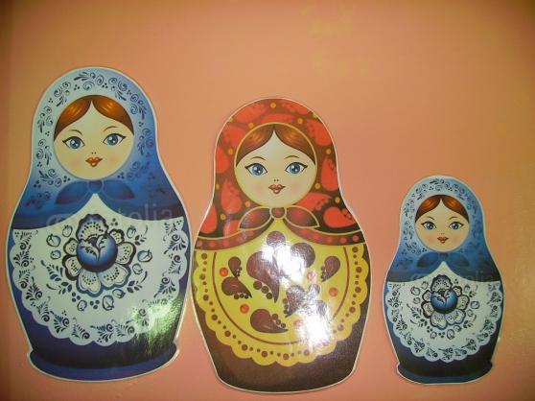

- Детям предлагается посмотреть на матрешек, найти сначала самую большую, а затем самую маленькую, можно спросить детей как они это узнали. (методом прикладывания)

- Второй вариант работы с этими же матрешками: Можно попросить детей найти одинаковых по цвету матрешек, найти разных по цвету.

- Третий вариант работы с матрешками- это просто поговорить с детьми о частях туловища матрешки, попросить найти глаза, рот, нос, щеки, платочек, фартук и др.

В своей работе по ознакомлению детей с цветом и основными оттенками цвета использую игру "Одень матрешкам платочки"

Цель игры: закрепление цвета, развитие сенсорных способностей, знакомство с культурой русского народа, приобщение к красивому, развитие математических способностей.

Я изготовила 10 матрешек,

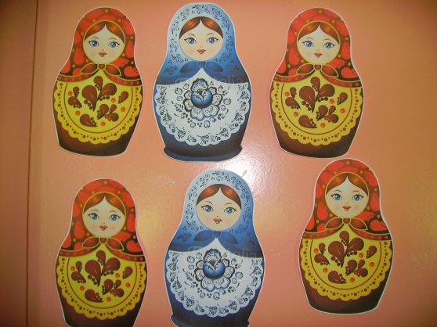

к ним из цветного картона вырезала цветные платочки

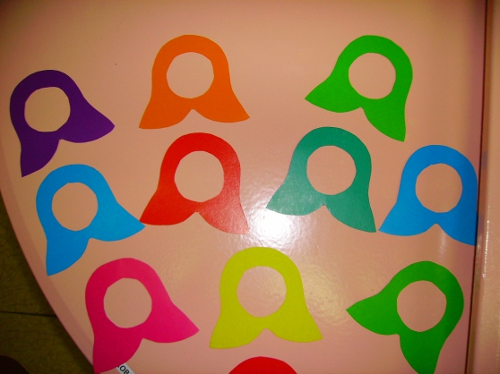

которыми мы и украшаем наших матрешек

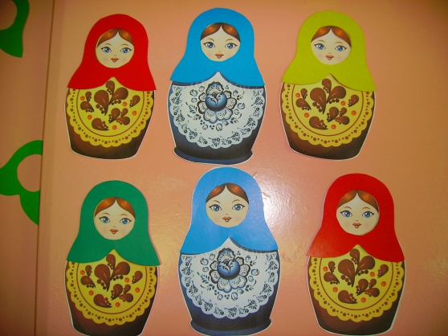

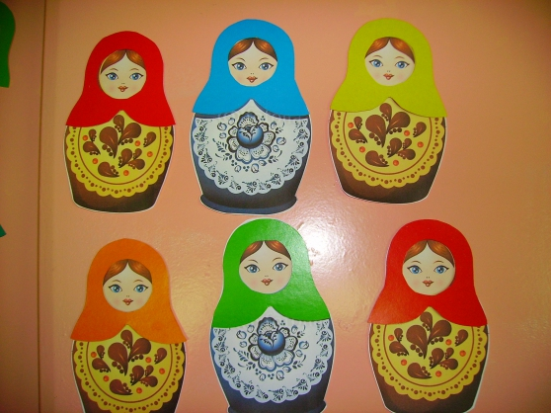

Вариантов игры можно придумать много вот предлагаю несколько.

- Одень матрешек в одинаковые платочки.

- Одень матрешек в разные платочки.

- Найди матрешек с красными платочками, синими, желтыми и тд.

- Сосчитай матрешек.

- Выложи 2 матрешки с желтыми платочками и две с синими.

Моим детям очень нравится играть с матрешками!

# Конспект НОД по формированию целостной картины мира для детей второй младшей группы «Расписная матрёшка»

**Программные задачи:** познакомить с народной игрушкой – матрёшкой; формировать понятие, из чего она сделана, как украшена; расширять словарный запас; развивать интерес к народной игрушке, умение украшать матрёшку.

**Планируемые результаты:** проявляет познавательный интерес к народной игрушке – матрешке, к художественным произведениям о матрешке; старается расширить свои представления об игрушке (матрешке) .

**Материалы:** расписные матрешки – семеновские, загорские; иллюстрации «Коллекции матрешек»; плоскостное изображение матрешки для каждого ребенка, краски, кисточки, вода.

**Словарная работа:** матрешка, расписная, деревянная.

**Предварительная работа:** рассматривание альбома «Народная игрушка», заучивание песенок, отгадывание загадок.

**Содержание образовательной деятельности**

**Организационный момент**

**Воспитатель***(в русском сарафане)*. Ребята, посмотрите какое на мне красивое платье – вам нравится? Раньше все женщины и девочки носили такие платья. Называется сарафан. Посмотрите, какой старинный сундук у меня есть. Мне его подарила моя бабушка *(показывает небольшой сундучок)*. Как вы думаете, что там может быть? *(Предположения детей) .* Хотите заглянуть?

- Ой, да тут матрешки, какие красивые! *(любуются)*

Дуйте в дудки, бейте в ложки!

В гости к нам пришли матрешки.

Матрешки деревянные,

Матрешечки румяные.

*Достает большую матрешку, дети здороваются с матрешкой.*

- Я игрушка не простая, у меня есть свой секрет.

У меня семья большая, вся со мною. Видишь? Нет?

Куклы спрятались внутри, если хочешь, посмотри!

*Воспитатель раздает каждому ребенку по матрешке.*

- Ну-ка, давайте, посмотрим, как же они все прячутся?

*(разбирают и рассматривают матрешек)*

- Ребята, давайте споем песенку про матрешек. *(Поют песню «Мы матрешки, вот такие крошки»)*

- Как вы думаете, для чего сделали этих матрешек? *(Играть)*

- Правильно, чтобы детки могли играть, развлекаться, ума набираться.

- Как вы думаете, из чего сделали эти игрушки – куколки? *(ответы детей)*

- Конечно, из дерева! Мастер брал деревянный брусок и ножом обрезал лишнее, закругляя его. Посмотрите, какая матрёшка внутри *(светлая, шершавая, с еле заметными разводами)*, видно, что она деревянная. Матрешка пахнет деревом. Понюхайте, чувствуете запах?

- Матрешки у нас очень красивые, нарядные. Во что одета матрешка? *(платье, сарафан, платок) .*

- Чтобы матрешки получились такими красивыми, яркими и цветными, их украшали красками – расписывали. Поэтому они и называются – расписные.

Тот, кто расписывал матрешку, украшал её по-своему. Поэтому все матрешки разные. У одних большой цветок на сарафане, у других в руках корзиночки, а у некоторых рук вообще не видно, потому что они спрятаны под большой платок – шаль.

- А у наших матрешек какой узор на сарафане? *(Цветы и листья)* Посмотрите еще на одну матрешку – она поменьше. Эта матрешка такая же нарядная, как ее сестрица. Как украшено ее платье?

*Воспитатель достает матрешку – заготовку, не украшенную узором.*

- А посмотрите на эту матрешку. Кажется, её забыли расписать. Как вы думаете, какое у нее настроение?

- Как же нам развеселить матрешку? Может мы сможем помочь ей?

*(Раздает плоскостное изображение матрешки на бумаге.)*

**Физкультминутка «Маша - растеряша»**

Ищет вещи Маша, *(поворот в одну сторону)*

Маша растеряша *(поворот в другую сторону, в исходное*

*положение)*

И на стуле нет, *(руки вперёд, в стороны)*

И под стулом нет, *(присесть, развести руки в стороны)*

На кровати нет, *(руки вперёд, в стороны)*

Под кроватью нет.*(руки вниз, в стороны)*

Вот какая Маша, *(наклоны головы влево-вправо,*

*«погрозить» указательным пальцем)*

Маша растеряша!

**Рисование.**

*Дети рисуют под музыку «Светит месяц».*

*Воспитатель показывает способ нанесения узора, контролирует приемы работы, оказывая помощь тем, кто испытывает затруднения, поощряет детей, дорисовывающих дополнительные детали*.

**Рефлексия.**

Рисунки детей выставлены на стенде.

- Из чего сделана матрешка?

- Как мы развеселили грустную матрешку?

- Какими матрешки стали, после того, как мы их расписали?

- Какие красивые узоры получились! Вы все очень постарались.

# Конспект занятия по художественному творчеству (рисование) во второй младшей группе «Веселые Матрешки».

Цели:

Обучающие:

Учить детей изображать цветы в нетрадиционной технике «печатание штампами, ватными палочками».

Учить составлять узор, заполняя картинку по краям и середине.

Развивающие:

Расширить знания детей о матрёшках (из чего сделаны, какие бывают, кто расписывает) .

Закрепить счет в пределах 4 и понятия «большой», «меньше», «еще меньше», «самый маленький».

Развивать изобразительное творчество детей.

Развивать умение анализировать и оценивать свои работы и работы товарищей.

Создать радостное настроение.

Воспитательные:

Воспитывать навык культуры поведения.

Воспитывать навыки совместной работы в коллективе.

Подготовительная работа:

Разучивание песни и танца «Мы веселые матрешки»

Чтение стихотворений о Матрешке

Беседа: Культура поведения

Игровое упражнение «Пирамидки», «Вкладыши»

Демонстрационный материал: Матрешка из 4 элементов, письмо (заранее подготовленное)

Раздаточный материал: заранее вырезанные из бумаги Матрешки (по 1 на каждого ребенка, гуашь, штампы из картофеля, ватные палочки, ванночки, платочки.

Ход занятия.

1 часть

Звучит русская народная музыка.

Воспитатель: Ой, что это за музыка? Пойдемте, посмотрим. (Подходим к столу, на котором стоит матрешка, накрытая платком).

Воспитатель: Ребята, послушайте загадку:

Рядом разные подружки,

Но похожи друг на дружку

Все они сидят друг в дружке

А всего одна игрушка.

Воспитатель: Ребята кто это? Правильно Матрёшка.

Матрешка: Здравствуйте, ребята.

Дети: Здравствуйте.

Матрешка: Я веселая матрешка, пришла к вам в гости. Какие вы все нарядные, красивые. А я красивая? (Ответы детей)

Матрешка: А что на мне одето?

Дети: Сарафан и косынка

Воспитатель: А какие сарафан и косынка у матрешки?

Дети: Красивые, нарядные.

Воспитатель: А что есть на сарафане?

Дети: Цветы.

Воспитатель: Вы знаете, из чего сделана матрешка?

Дети: Из дерева.

Воспитатель: Правильно, для изготовления матрёшек используют берёзовые или липовые поленья, Сначала их хорошо высушивают, а потом уже вырезают куклу. Ребята, а вы знаете, что кукла матрешка с секретом. Хотите посмотреть?

Четыре куклы деревянных,

Круглолицых и румяных,

В разноцветных сарафанах

На столе у нас живут.

Кукла первая толста,

А внутри она пуста.

Разнимается она

На две половинки.

Эту куклу открой-

Будет третья во второй,

Половинку отвинти,

Плотную, притертую

И сумеешь ты найти

Куколку четвертую.

Вот, поставленные, в ряд сестры-куколки стоят.

Воспитатель: Ребята, а скажите-ка мне какая кукла самая большая? А какая чуть меньше? Еще меньше? Какая самая маленькая? Давайте посчитаем сколько всего кукол? Четыре.

Молодцы! Ребята, матрешка считается символом нашей страны, матрешки делают разные, есть семейные (мама, папа, детки, есть герои сказок (репка, теремок).

Физкультминутка:

Воспитатель : Ребята, давайте мы с вами немножко разомнем наши ручки и вспомним сказку Репка :

Тянут- тянут

Бабка с дедкой

Из земли

Большую репку,

Вот пришла бы

Наша внучка,

Помогла б

Собака жучка,

Где же кошка,

Мышка крошка?

Хоть сидела крепко,

Вытянулась репка.

2 часть

Воспитатель: Ребята нам в садик пришло письмо. Давайте-ка посмотрим для кого оно. Ой, да это же для вас. Давайте откроем письмо и посмотрим что там. Да это матрёшки!

Воспитатель: Посмотрите-ка, художник забыл раскрасить сарафаны матрешек. Давайте ему поможем. Для этого, я вас сейчас превращу в мастеров.

Кручу, верчу, превратить вас хочу. Хочу превратить вас в мастеров. Пройдите в наши мастерские, садитесь.

Воспитатель: Посмотрите на доску. Тут художники оставили для примера, как можно раскрасить сарафан.

Воспитатель: Как украшены сарафаны?

Дети: Цветочками, кружочками.

Воспитатель: А рисовать мы с вами сегодня будем с помощью штампов и ватных палочек.

Посмотрите, как я буду рисовать. Я обмакну, штамп в желтую краску и отпечатаю кружок в середине фартука. Потом возьму ватную палочку, обмакну в красную краску и нанесу маленькие кружочки вокруг большого кружочка. Вот какой цветочек у меня получился. Теперь возьму штампик в виде листика и напечатаю листики. Какого они цвета? А сейчас давайте вы сами попробуете, приступаем к работе. (звучит р. н. мелодия)

Воспитатель: Ой, какие подружки получились для нашей матрешки. Красивые! А пока наши рисунки высохнут, давайте повяжем на голову платочки и вместе с матрешкой станцуем и споём:

Мы веселые матрешки (руки на поясе, пружинка)

Ладушки-ладушки (хлопают в ладоши)

На ногах у нас сапожки (стучат ножкой, показывают сапожки)

Ладушки-ладушки (хлопают в ладоши)

У-ух (кружатся)

Завязали мы платочки (завязывают)

Ладушки-ладушки (хлопают в ладоши)

Раскраснелись наши щечки (хлопают по щечкам)

Ладушки-ладушки (хлопают в ладоши)

У-ух (кружатся)

В сарафанах наших пестрых (руки на поясе, пружинка)

Ладушки-ладушки (хлопают в ладоши)

Мы похожи словно сестры

Ладушки-ладушки (хлопают в ладоши)

У-ух (кружатся)

Воспитатель: Ну вот ребята, настала пора прощаться нам с Матрешкой. Давайте скажем ей до свидания.

Дети: До свидания.

Подведение итогов занятия:

Воспитатель: Ребята, давайте встанем в круг и вспомним кто был у нас сегодня в гостях? Что мы делали на занятии: знакомились с Матрешкой, пели песенку и танцевали, отгадывали загадку, украшали платье Матрешек красками, играли с пальчиками.

Вы все сегодня молодцы, все справились с заданиями и помогли художнику раскрасить платья Матрешек.

У меня есть волшебный зонтик кому занятие понравилось, пройдите через веселые ленточки, а кому не понравилось через грустные. Спасибо.

**Загадки о матрёшке.**

1.Яркий сарафанчик,  
Расписной платочек,  
Прячутся внутри неё   
маленькие дочки!  
Фартучек в горошек  
Кто это?

2.Рядом разные подружки,

Но похожи друг на дружку.

Все они сидят вдруг дружке,

а всего одна игрушка.

3.В этой молодице прячутся сестрицы.

Каждая сестрица для меньшой темница.

Внучка с дочкой, посмотри -

Все у бабушки внутри!

4.Какую игрушку вначале пополам ломают,

А потом играют.

5.Алый шелковый платочек,яркий сарафан в цветочек,

Упирается рука   в деревянные бока.

А в нутри секреты есть: может три, а может шесть.

Разрумянилась немножко, это русская …(Матрёшка)

6. Я с таинственной игрушкой

Заигралась допоздна,

Разбираю, собираю,

То их восемь, то одна.   (Матрешка).

**Потешки, песенки, физминутки:**

**1.**Мы – веселые матрешки,

Ладушки, ладушки.

На ногах у нас сапожки,

Ладушки, ладушки.

В сарафанах ходим пестрых,

Ладушки, ладушки.

Мы похожи, словно сестры,

Ладушки, ладушки.

Завязали мы платочки,

Ладушки, ладушки.

Раскраснелись наши щечки,

Ладушки, ладушки.

**2.**Хлопают в ладошки  
Дружные матрешки. (Хлопают в ладоши)  
На ногах сапожки, (Руки на пояс, поочередно выставляют ногу на пятку вперед)  
Топают матрешки. (Топают ногами)  
Влево, вправо наклонись, (Наклоны телом влево – вправо)  
Всем знакомым поклонись. (Наклоны головой влево-вправо)  
Девчонки озорные,  
Матрешки расписные.  
В сарафанах ваших пестрых (Руки к плечам, повороты туловища направо – налево)  
Вы похожи словно сестры.  
Ладушки, ладушки,  
Веселые матрешки. (Хлопают в ладоши)

**3.ПАЛЬЧИКОВАЯ ГИМНАСТИКА:**

"Дом".

Я хочу построить дом (руки сложить домиком, поднять над головой)

Чтоб окошко было в нем (пальчики обеих рук соединить в кружочек)

Чтоб у дома дверь была (ладошки рук соединяем вертикально вместе)

Рядом чтоб сосна росла. (одну руку поднимаем вверх и"раскрываем" пальчики)

Чтоб забор вокруг стоял, пес ворота охранял (соединить руки в замок и делаем круг вокруг себя)

Солнце было, дождик шел (руки вверх, а потом опускаем и стряхиваем)

И ТЮЛЬПАН В САДУ РАСЦВЕЛ (соединяем вместе ладошки имедленно раскрываем пальчики)

**4.**Кукла славная матрешка,

Где же ручки,

Где же ножки,

Ах, какие щечки, красные, румяные,

На фартучке цветочки и на сарафане.

Вот матрешка мама, вот матрешки дочки.

Ротик будто ягодки,

Глазки будто точки!

Мама песенку поет

Дочки водят хоровод.

Маме хочется покой,

Дочечки бегут домой.

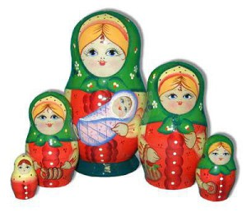

3.Матрешка на окошке  
Под ярким сарафаном,  
И вся семья в матрешке.  
Как в доме деревянном.  
Открой — увидишь чудо:  
Матрешенька-детеныш.  
А там еще! Откуда?  
А там опять… найденыш.

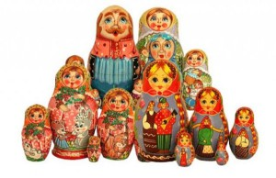

**4.ТАНЕЦ МАТРЕШЕК**

Мы матрёшки Вот такие крошки  
Танцевать, танцевать \  
Вышли мы немножко \ 2 раза  
Мы матрёшки Вот такие крошки  
А у нас, а у нас \Чистые ладошки \ 2 раза  
Мы матрёшки Вот такие крошки  
А у нас, а у нас \Новые сапожки \ 2 раза  
Мы матрёшки Вот такие крошки  
Танцевать, танцевать \  
Вышли мы немножко \ 2 раза  
Давай-ка с тобой  
Поиграем немножко:  
В матрёшке большой есть  
Поменьше матрёшка.  
Ю.Володина

5.Цветастое платье,  
Румяные щёчки!  
Её открываем –  
В ней прячется дочка.  
Матрёшки танцуют,  
Матрёшки смеются  
И радостно просят  
Тебя улыбнуться!  
Они к тебе прыгают  
Прямо в ладошки –  
Какие веселые  
Эти матрёшки!  
Деревянные подружки  
Любят прятаться друг в дружке,  
Носят яркие одёжки,  
Называются-матрёшки.  
А. Гришин

6.В одной кукле – кукол много,  
Так живут они –  друг в дружке,  
Их размер рассчитан строго –  
Деревянные подружки.  
Е.Крысин

7.Как в большой-большой матрешке,  
Есть поменьше, на немножко,  
Ну а в ней – еще немножко,  
Ну а в ней – матрешка-крошка,  
Ну а в крошке – никого.  
Их четыре же всего.  
Р. Карапетьян

8.Подарили Маше  
Матрешку – нету краше!  
Вся такая ладная:  
Яркая, нарядная!  
Интересно с ней играть,  
Можно даже открывать.  
Приоткрой ее немножко,  
Там внутри – ещё матрешка!  
Только чуть поменьше ростом,  
В остальном – двойняшки просто!  
Стали третью мы искать,  
Оказалось целых  пять!  
Пять матрешек – все в одной  
Могут спрятаться порой.  
Л. Громова

9. На полке куколка стоит,  
Она скучает и грустит.  
Но в руки ты её возьмёшь  
И в ней ещё одну найдёшь.  
А в той ещё… И вот уж в ряд  
Пять милых куколок стоят.  
Хоть роста разного, но всё же  
Все удивительно похожи.  
В нарядных сарафанах пёстрых  
Румяные матрёшки-сёстры.  
Была одна, а стало пять,  
Им больше некогда скучать!  
А наиграются подружки,  
И снова спрячутся друг в дружке.  
Н. Радченко

**В какие еще игры можно играть с матрешками? Мастер класс для родителей.**1. Поначалу, малышу больше всего нравится открывать матрешки. Удивляйтесь вместе с ребенком, что внутри кто-то есть. Следующий этап - составление половинок - покажите как смешно, когда две половинки не совпадают. Придумывайте разные задания, стимулирующие ребенка вкладывать одну матрешку в другую (например, маленькая матрешка просит большую ее спрятать).   
2. Выстраивайте матрешек по росту (как по возрастанию, так и по убыванию). Например, они могут строем по уменьшению роста пойти гулять в лес, а домой возвращаться в обратном порядке (чтобы не было обидно). Когда малыш научится выстраивать матрешки по росту - “забудьте” одну матрешку, пусть ребенок догадается, в какое место строя ее поставить. Интересно сравнивать матрешки с другими предметами (пирамидкой, какой-то игрушкой) и рассортировывать их на две группы выше или ниже объекта. Сделайте из коробок (конструктора, строительного материала) несколько ворот разной высоты. Пусть малыш выяснит, какие матрешки, в какие ворота могут пройти.  
3. Сделайте из коробок домики разного размера, предложите ребенку расселить в них матрешки. Кроватками матрешкам могут стать кружки от пирамидки, которые тоже нужно распределить соответственно размерам матрешек. Таких соответствий можно устанавливать множество, но не забывайте, что все задания должны естественно вплетаться в сюжет игры.   
4.  В игре, под разными предлогами, просите ребенка дать вам самую большую, среднюю, двух самых низких матрешек.   
5. Придумайте матрешкам имена, созвучные порядковым числительным или названиям дней недели. Наденьте верхние половинки матрешек на пальцы и дайте им имена по названиям пальцев.   
6. На листе картона обведите основания матрешек. Можно оформить эти круги как стульчики вокруг стола или вагончики в паровозе. Попросите ребенка расставить матрешки по местам.   
7. Разложите внутрь матрешек ягодки разных размеров (картонные кружочки) или горошинки по возрастанию количества. Можно написать цифры на донышках и положить в матрешку столько же горошинок.   
8. Предлагайте ребенку ролевые игры. Например, в маму и ее дочек. Наделяйте каждую матрешку своим характером. Начинайте с обыгрывания распорядка дня. Детям постарше интересно будет отыгрывать различные ситуации, которые происходят на детской площадке. Если в семье несколько детей, делайте акцент на “старший - младший”, в игре покажите преимущества каждого ребенка.   
9. В отсутствие ребенка расставьте матрешки в комнате, на видных местах. Расскажите малышу, что матрешки заблудились и предложите их отыскать.   
В заключении: После игры не оставляйте матрешку для свободного пользования, пока малыш не научится играть с ней осмысленно. Если эта замечательная игрушка будет просто валяться в ящике, ребенок быстро утратит к ней интерес, а ее отдельные части будут разбросаны и быстро потеряются.   
В первых играх с матрешкой ваше участие совершенно необходимо. Вы должны оживить маленьких неподвижных кукол, сделать веселыми и озорными. Очень многое зависит от выразительности ваших слов и действий. Именно они должны вызвать у малыша интерес к игре и вовлечь его в воображаемую ситуацию.   
И еще один совет: постарайтесь предоставить ребенку больше свободы и почаще побуждайте его думать. Не торопитесь говорить за него то, что он может сказать сам. Если он допускает ошибку, задайте ему наводящий вопрос или организуйте забавную ситуацию. Помогите ему построить свой "матрешечный" мир, в котором он будет высшим судьей и полным хозяином.